測定方法について

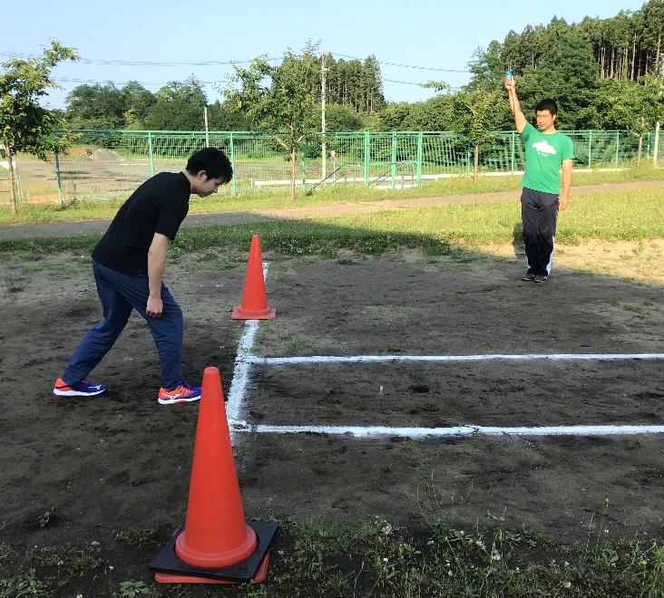
①スタート地点

○スターターは走者の斜め前に立ち、腕
を振り上げながら電子ホイッスルで合
図を出す。
○走者は白線を踏まないようスタンディ
ングスタートの姿勢になり、スタータ
―の合図で走り出す。
○車いす競技者は、スタートラインに前
輪が触れないようにする

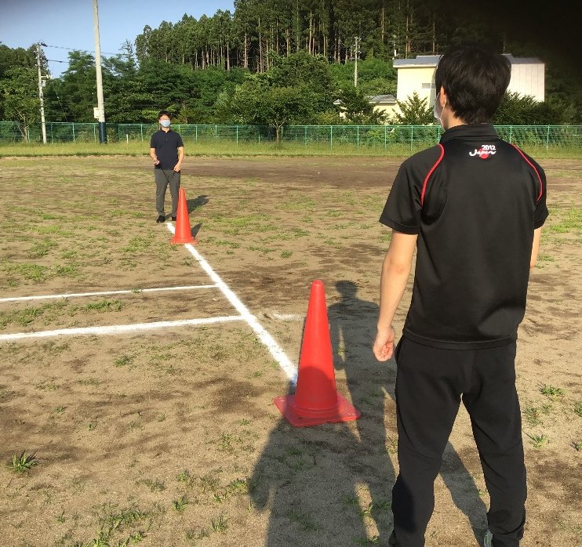
②ゴール地点

○計測員2名はゴールラインの延長線上
に立ち、走者がゴールラインに達した
ときにストップウォッチを押す。

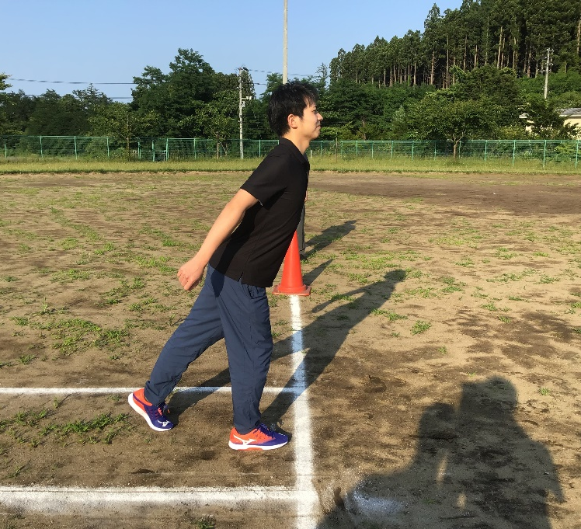
③記録計測

○計測員は走者のトルソー（胴体）が右
図のようにゴールラインに達したとき
にストップウォッチのスイッチを押す。
○車いす前輪の車軸がスタート側のフィ
ニッシュラインの端の垂直面に到達し
た瞬間にストップウォッチを押す。

